人脸识别考试PC端操作指南
建议学生下载谷歌浏览器，在线考试之前准备好浏览器
学生登录平台后操作如下：
1、登录学生平台，点击考试按钮，然后选择在线考试
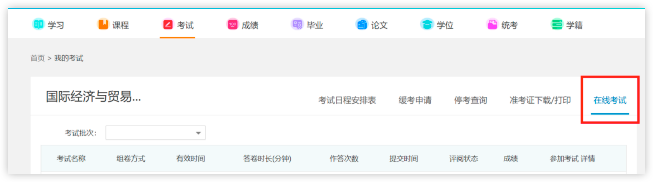
2、考生所有已安排考试的课程名称、有效时间会在页面展现，在规定的时间范围内学这门课程的就可以在学生平台点击【参加考试】按钮参加考试了
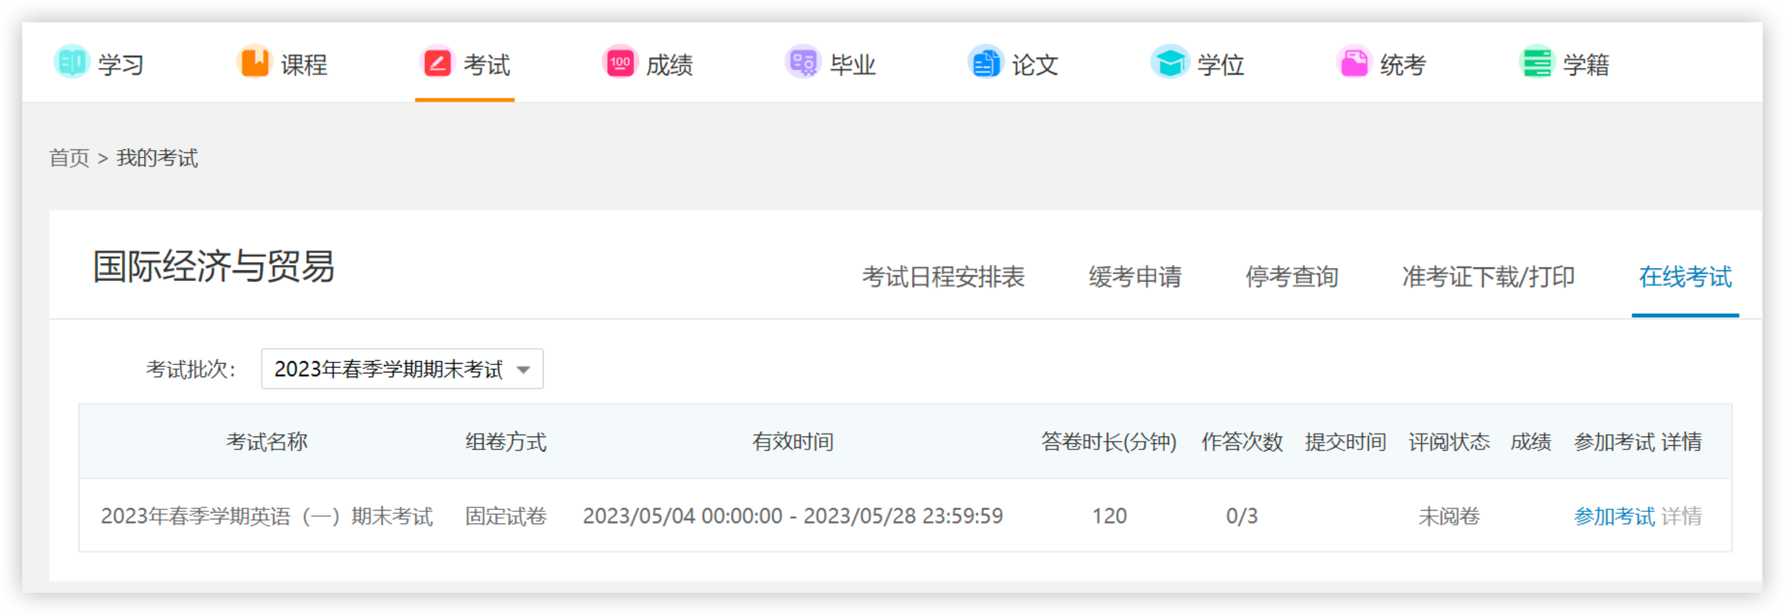
3、考生点击参加某门课程考试按钮，这时会出现“考生须知”弹窗，请认真阅读并点击确定。
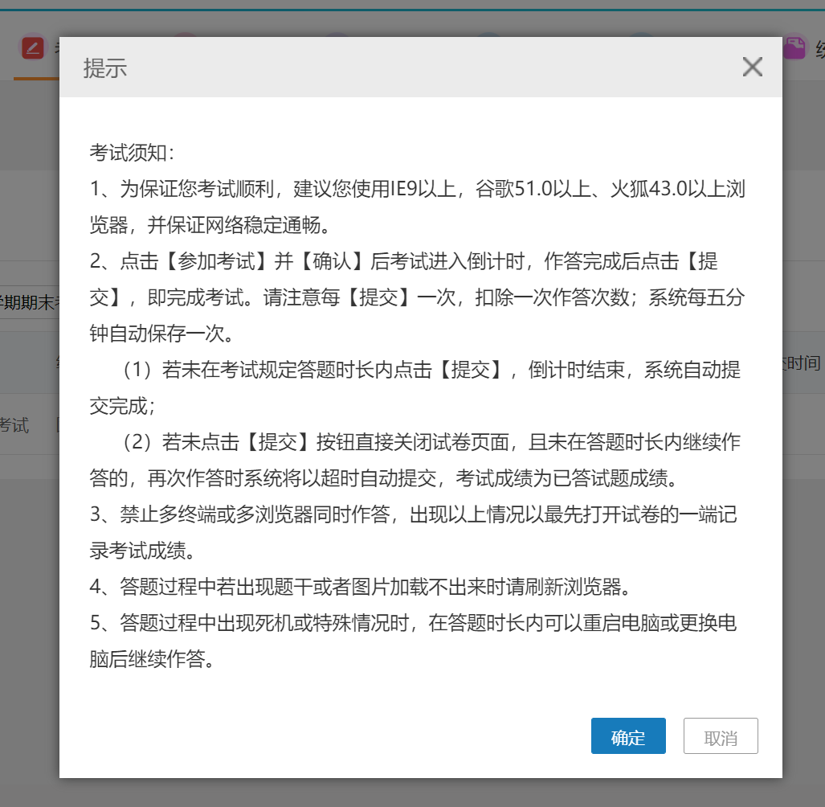
4、考前环境验证

5、进行人脸识别
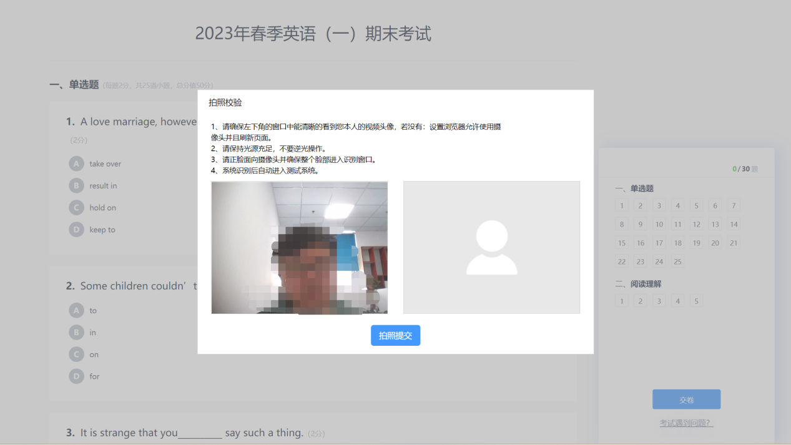
6、进行答题
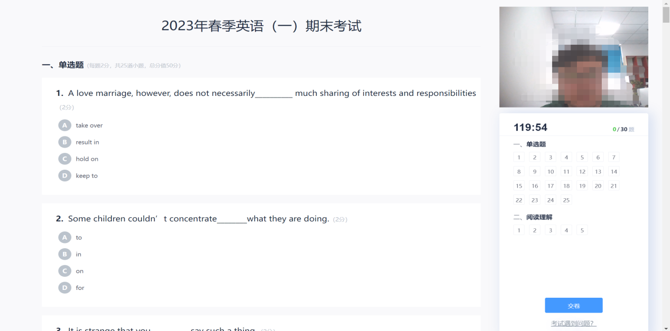
7、答题后点击交卷
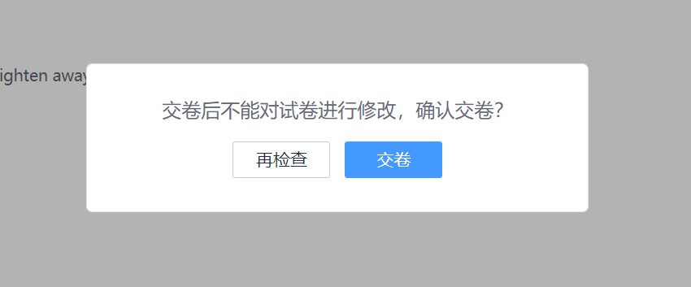
8、进行人脸识别
